Муниципальное автономное дошкольное образовательное учреждение
Детский сад №59 «Золотой ключик»

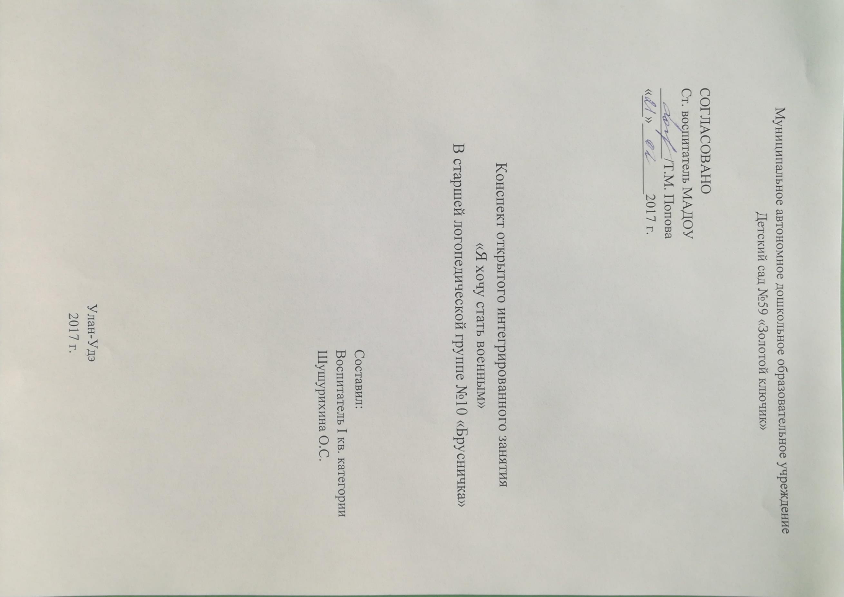
СОГЛАСОВАНО
Ст. воспитатель МАДОУ
__________/Т.М. Попова
«___»__________2017 г.

Конспект открытого интегрированного занятия
«Я хочу стать военным»
В старшей логопедической группе №10 «Брусничка»

Составил:
Воспитатель I кв. категории
Шушурихина О.С.

Улан-Удэ
2017 г.

Цель: Систематизировать знания детей о военных профессиях и военной технике.
Программное содержание
Образовательные задачи:
- Учить детей активно участвовать в беседе, активизировать речь, расширять словарный запас.
- Расширять представление детей о военной технике.
Развивающие задачи:
- Развивать мелкую моторику рук.
- Развивать внимание, память, воображение.
Воспитательные задачи:
- Воспитывать доброжелательность, умение помогать друг другу, работать в группе.
- Воспитывать патриотические чувства.
- Воспитывать интерес к творческой деятельности.
Направление: «Познавательное развитие», «Речевое развитие», «Художественно-эстетическое».
Предварительная работа:
- Рассматривание иллюстраций;
- чтение книг, заучивание стихотворений, пословиц.
Материал:
Демонстрационный:
Презентация «Военная техника»,игрушка Буратино.
Раздаточный:
Бумага, акварель, восковые мелки, кисти, фишки. Игры «Собери картинку», «Кому что нужно», «Лабиринт».

Ход занятия
Дети сидят полукругом.
Звучит песня «Буратино».
Воспитатель вносит куклу.
Воспитатель: Ребята, кто это к нам пришел?
Дети: Буратино
Буратино: Здравствуйте, ребята! Я слышал, что вы готовитесь к празднику. Я тоже хочу поздравить своего папу Карло с Днем защитника Отечества! Но не знаю, что это за праздник.
Воспитатель:Ребята, поможем Буратино? Расскажем ему кто такие Защитники Отечества?
Дети рассказывают о военных профессиях.
Воспитатель: А что помогает военным защищать свою Родину? Какая техника?
Дети рассказывают, какую военную технику они знают
Воспитатель: А хотите узнать, какая еще бывает военная техника? Давайте посмотрим.
Демонстрация мультимедиа
Буратино: Ух ты, как много я узнал от вас, ребята. А может немного поиграем?
Воспитатель: Давайте разделимся на 3 команды, для этого выберите по 1 фигуре, какая вам больше нравиться. Как можно разделить фигурки, по какому признаку?
Дети: По цвету.
Воспитатель: Хорошо, давайте разделимся по цвету. Каждая команда пойдет к столу с флажком своего цвета. Помните, раз вы команда, то должны быть какими? (дружными, выполнять все задания вместе, никого не обижать)
У вас на столах лежат конверты. Какой конверт мы откроем первым?
Дети: С цифрой 1.
Воспитатель: Молодцы! Возьмите конверт. Первое задание: «Собери картинку». Вы вместе собираете картинку и называете военного, который у вас получлся.
Дети собирают разрезную картинку и определяют название военной профессии.
Воспитатель: Молодцы! Все справились с первым заданием. Какой следующий конверт мы откроем?
Дети: С цифрой 2.
Воспитатель:Хорошо, открываем конверт. Следующая игра «Что нужно военному». Надо выбрать те предметы, которые нужны именно вашему военному, разложить их на карточке и назвать.
Дети играют в лото «Что нужно военном»
Воспитатель: Молодцы, ребята! И с этим заданием вы справились. У нас остался еще один конверт. Какая цифра на нем? Открывайте конверт. Что вы видите?
Дети: Лабиринт
Воспитатель: Проведите своего военного к месту назначения, которое указано флажком.
Дети выполняют задание
Буратино: Ребята, какие вы молодцы, все знаете, все умеете. А давайте сделаем зарядку!
Физминутка:
Мы пока что дошколята
А шагаем как солдаты
Раз-два, раз-два
Мы шагаем как солдаты!
Я танкистом смелым буду
Проведу свой танк повсюду!
Раз-два, раз-два
Проведу свой танк повсюду!
Я ребята непременно
Стану летчиком военным!
Раз-два, раз-два
Стану летчиком военным!
Я бесстрашным капитаном
Проплыву по океанам!
Раз-два, раз-два
Проплыву по океанам!
Мы пока что дошколята
А шагаем как солдаты
Раз-два, раз-два
Мы шагаем как солдаты!
Буратино: Ребята, я решил, я тоже буду защищать свою Родину когда вырасту! Я стану пилотом и буду плавать на корабле по морям и океанам.
Воспитатель: Ребята, что перепутал Буратино? Как нам помочь Буратино? Что мы можем ему подарить на память такое, что поможет запомнить каким военным какая техника нужна?
Дети предлагают нарисовать военную технику и подарить Буратино
Воспитатель: У вас на столах лежат материалы для рисования. Выберите, чем бы вы хотели рисовать и приступайте к работе.
Дети рисуют.
Буратино:Ребята мне пора домой, а то папа Карло будет волноваться.
Воспитатель: Ребята, давайте сложим наши рисунки в чемоданчик и подарим нашему другу. А кто не успел закончить работу, вы не переживайте. Дорисуете и мы отправим их почтой.
Дети дарят рисунки Буратино.
Буратино прощается с детьми.
Воспитатель:
1, 2, 3
В круг скорей ко мне иди
Дружно за руки возьмемся
И друг другу улыбнемся.
Ребята, как вы думаете, мы смогли помочь Буратино?
Молодцы! Вы настоящие друзья!
А вы знаете, что всем детям, а особенно тем, кто хочет стать военным, очень нужны витамины? А в чем они содержаться? Конечно в фруктах. Но прежде чем есть, мы что сделаем? Уберем со стола и вымоем руки.

